Preprint.
El train ECCV no contiene fotos empty. Se añadieron 1 000 negativos del train oficial de la colección
completa: ocho cámaras externas a las veinte del benchmark, 125 secuencias por cámara y un
fotograma por secuencia. La selección usó metadatos y semilla 42, excluyó todos los identificadores y
Se usan las imágenes reducidas y las cinco particiones oficiales de CCT20 ECCV: train, cis_val,
cis_test, trans_val y trans_test. Las 57 864 imágenes originales del benchmark no equivalen a toda la
colección de Caltech. Las categorías empty y car no son clases animales. Una imagen explícitamente
vacía genera etiquetas vacías; se excluyen vehículos sin animales y fotografías con alguna anotación
animal sin caja completa, evitando convertir objetos sin localización en negativos.
2. Benchmark, depuración y revisión humana
Las cámaras trampa producen fotografías con fondos relativamente persistentes. Recognition in
Terra Incognita [1] estudia la generalización a ubicaciones nuevas. El objetivo es localizar animales
y resumir actividad, conservando la distinción entre detecciones, fotografías e individuos. YOLO
plantea la predicción conjunta de cajas y clases [4]; se utiliza el detector YOLOv8s existente de
Ultralytics [6], sin atribuir su arquitectura específica al artículo original de YOLO. La evaluación usa
AP de COCO [2], la optimización usa AdamW [3] y la inspección exploratoria utiliza Grad-CAM [5].
1. Motivación y trabajos relacionados
Se ajustó YOLOv8s de Ultralytics sobre CCT20 con catorce categorías animales y
1 000 fotografías vacías adicionales de entrenamiento. Las noventa imágenes de
la muestra de etiquetas cuentan con revisión humana. El entrenamiento terminó
en 39 épocas y seleccionó el checkpoint de la época 29 mediante validación. La
mAP50:95 fue 0.4358 en cámaras conocidas y 0.2625 en cámaras nuevas, con una
brecha de 0.1733. Se calcularon ocho grupos de intervalos con 200 remuestreos
de secuencias cada uno y se generaron doce casos Grad-CAM, tres sin señal
espacial positiva. Un módulo propio resumió 1 853 fotografías de una cámara
nueva. Una revisión independiente aceptó 582 de 600 objetos muestreados de
cámaras nuevas. La mAP50:95 por oclusión baja, media y alta fue 0.0875, 0.0271
y 0.0244, respectivamente, con intervalos de 200 remuestreos por nivel y alcance
condicionado a esa submuestra; no se afirma representatividad poblacional.
Abstract
Chilón Cruzado Josué
Concepción Tiza Miguel Ángel
Neyra Dianderas Enzo Israel
Tello Guerra Omar Salvador
Alexander Vladimir Paco Cornejo
Universidad Nacional de Ingeniería (UNI)
Unidad de Posgrado
Facultad de Ingeniería Industrial y de Sistemas
Lima, Perú
Detección de fauna con YOLOv8s y monitoreo de
actividad en cámaras conocidas y nuevas
2
Cada nivel supera el mínimo protocolario de 30 objetos. La AP no ponderada reutiliza predicciones y
checkpoint V6, sin entrenamiento ni inferencia nuevos. Mantiene los 18 647 fotogramas de trans_test,
incluidos 1 778 vacíos y sus posibles falsos positivos. Las cajas no revisadas, excluidas, ambiguas o
de otro nivel son regiones crowd ignoradas: sus coincidencias de la misma clase pueden ignorarse
bajo las reglas COCO; las detecciones no absorbidas conservan su posibilidad de ser falsos positivos.
Reducir los positivos evaluables sin retirar esos fotogramas cambia la tarea de evaluación. Estas mAP
no son directamente comparables con la mAP global V6 ni con una evaluación restringida a fotos
revisadas. El anexo independiente conserva el detalle por especie, decisiones y trazabilidad.
Los intervalos percentiles del 95 % usan 200 remuestreos de secuencias completas por grupo, semilla
42 y el checkpoint fijo. Son condicionales a las cámaras observadas; no miden variación entre
entrenamientos ni incertidumbre de nuevas regiones. La revisión independiente de oclusión muestreó
600 de los 17 620 objetos elegibles de trans_test. Se aceptaron 582: 340 low, 69 medium, 48 high y
125 ambiguous. Baja significa más de 75 % del cuerpo visible; media, 25–75 %; alta, menos de 25 %.
Visibilidad incierta o truncamiento se conserva como ambiguous. Se excluyeron 18 casos sin nivel por
decisión expresa del responsable; las notas se aceptaron como opcionales y 398 permanecen vacías.
El caso 121 conserva medium según Miguel, sin agregar nota; la discrepancia inicial se preserva en
los retornos originales.
Se calcula mAP50 y mAP50:95 en cámaras conocidas y nuevas, con AP y soporte por categoría.
La inferencia para AP conserva confianza ≥ 0,001, NMS IoU 0.7 y máximo 300 detecciones por
imagen. La brecha es mAPcis − mAPtrans; también se compara el mismo conjunto de trece clases
con soporte en ambos tests. El tamaño relativo usa área de caja sobre área de imagen: pequeño < 1 %,
mediano 1–5 % y grande > 5 %. Un sistema virtual de 1000 × 1000 preserva IoU y permite evaluar
estas áreas relativas sin confundirlas con tamaños COCO absolutos.
4. Protocolo de evaluación
Se conserva el desbalance observado: cinco cajas de fox y nueve de badger en train, frente a 2 514
de opossum. cis_val carece de deer y fox; trans_test carece de deer. Una categoría sin referencia
mantiene AP indefinida. Mosaic y una media global no sustituyen la evaluación por categoría ni
justifican afirmar buen desempeño en fauna rara.
El detector principal y sus pesos preentrenados proceden de Ultralytics. La preparación, evaluación,
Grad-CAM y agregación ecológica son módulos propios. El ajuste conserva catorce clases, resolución
640, batch 16, semilla 42, AdamW con tasa inicial 3 × 10−4, weight decay 10−4, máximo 50 épocas
y paciencia 10. Mosaic tiene probabilidad 1, el giro horizontal 0.5 y el vertical 0; se conservan los
argumentos efectivos registrados por Ultralytics. La parada temprana se produjo en la época 39 y el
mejor checkpoint fue el de la 29. La selección utiliza cis_val depurado y no optimiza sobre los tests.
3. Detector y entrenamiento
Los originales permanecen en solo lectura. Para 1 000 JPEG de los negativos añadidos, V6 elimina
únicamente espacios posteriores a un marcador final existente en una copia de trabajo. No recomprime
y comprueba igualdad exacta de los píxeles decodificados. El comprobador instalado de Ultralytics
aceptó las 48 254 imágenes sin descartar cajas.
Miguel aprobó las noventa fotografías de la muestra visual. La corrección de una tercera ave conserva
las otras dos cajas y coincide con el recuadro humano (681, 333, 707, 381) en la referencia de
960 × 700 píxeles. Las notas individuales de fotos correctas son opcionales. Las decisiones, hashes y
migración se conservan sin modificar los holdouts ni los fotogramas de monitoreo.
Las cajas se normalizan con las dimensiones originales de metadatos. Se verifican límites, unidades e
independencia de fotografías y secuencias frente a entrenamiento; las secuencias compartidas con
cis_val se eliminan de validación y las cámaras trans son disjuntas de train. El conjunto elegible
contiene 48 254 imágenes. La tabla de inventario informa fotos, fondos, cámaras y secuencias por
partición.
secuencias ECCV y conservó hashes y comprobaciones del proveedor. No se reasignaron fotografías
reservadas. Estos negativos tienen resolución original, distinta de las fotos positivas reducidas; ambos
grupos se redimensionan a 640 durante la inferencia.
Especie | Cajas | AP50 | AP50:95
opossum | 4659 | 0.8826 | 0.4590
raccoon | 4769 | 0.7549 | 0.4959
squirrel | 777 | 0.3644 | 0.1957
bobcat | 1974 | 0.6268 | 0.4176
skunk | 273 | 0.4402 | 0.2840
dog | 958 | 0.7377 | 0.4994
coyote | 1901 | 0.6746 | 0.4788
rabbit | 722 | 0.5912 | 0.2994
bird | 179 | 0.0687 | 0.0383
cat | 1366 | 0.2829 | 0.1842
badger | 15 | 0.0736 | 0.0583
deer | 0 | ND | ND
fox | 1 | 0.0000 | 0.0000
rodent | 26 | 0.0021 | 0.0016

Especie | Cajas | AP50 | AP50:95
opossum | 4008 | 0.8844 | 0.4932
raccoon | 980 | 0.8970 | 0.5917
squirrel | 510 | 0.7037 | 0.3696
bobcat | 772 | 0.8561 | 0.6084
skunk | 161 | 0.9355 | 0.6175
dog | 723 | 0.6932 | 0.4858
coyote | 1180 | 0.9035 | 0.6901
rabbit | 1556 | 0.8874 | 0.5534
bird | 752 | 0.6435 | 0.3334
cat | 1528 | 0.8749 | 0.5866
badger | 4 | 0.0112 | 0.0056
deer | 139 | 0.5146 | 0.3383
fox | 2 | 0.0000 | 0.0000
rodent | 146 | 0.8236 | 0.4269

Partición | Clases con soporte | mAP50 | mAP50:95
cis_test | 14 | 0.6878 | 0.4358
trans_test | 13 | 0.4231 | 0.2625

Partición | Fotos | Fondos | Cámaras | Secuencias
train | 12399 | 1000 | 18 | 5733
val | 2543 | 995 | 10 | 980
cis_test | 13073 | 1180 | 10 | 5378
trans_val | 1592 | 61 | 1 | 589
trans_test | 18647 | 1778 | 9 | 7438

3
Tabla 4: Rendimiento por especie: trans_test. ND indica ausencia de referencia.
Tabla 3: Rendimiento por especie: cis_test. ND indica ausencia de referencia.
Tabla 2: Evaluación COCO global con el mismo checkpoint, 101 puntos de recall y máximo 300
detecciones por imagen.
Tabla 1: Inventario efectivo después de depurar anotaciones y secuencias. Train oficial no contiene
imágenes empty. V2 añade 1.000 fondos de ocho cámaras oficiales adicionales de entrenamiento.
5. Resultados e interpretabilidad
Nivel | Cajas | mAP50 [IC95] | mAP50:95 [IC95]
Baja | 340 | 0.1582 [0.1457, 0.2117] | 0.0875 [0.0809, 0.1217]
Media | 69 | 0.0582 [0.0389, 0.1035] | 0.0271 [0.0184, 0.0523]
Alta | 48 | 0.0563 [0.0329, 0.1164] | 0.0244 [0.0160, 0.0567]

Tamaño relativo | Cajas | AP50 | AP50:95
Pequeño | 1922 | 0.3216 | 0.1619
Mediano | 12169 | 0.5272 | 0.3220
Grande | 3529 | 0.4024 | 0.2870

Tamaño relativo | Cajas | AP50 | AP50:95
Pequeño | 1149 | 0.5631 | 0.2792
Mediano | 8925 | 0.7516 | 0.4683
Grande | 2387 | 0.7583 | 0.5480

Grupo | IC95 inferior | IC95 superior | Réplicas
cis_test: Global | 0.4288 | 0.4785 | 200
trans_test: Global | 0.2538 | 0.3023 | 200
cis_test: small_lt_1pct | 0.2452 | 0.3377 | 200
cis_test: medium_1_to_5pct | 0.4516 | 0.5232 | 200
cis_test: large_gt_5pct | 0.5312 | 0.5720 | 200
trans_test: small_lt_1pct | 0.1430 | 0.1942 | 200
trans_test: medium_1_to_5pct | 0.3085 | 0.3440 | 200
trans_test: large_gt_5pct | 0.2572 | 0.3597 | 200

Partición | mAP50 | mAP50:95
cis_test | 0.7011 | 0.4432
trans_test | 0.4231 | 0.2625

4
La mAP50:95 baja 6.04 puntos porcentuales de low a medium y 6.31 de low a high. La diferencia
medium–high es 0.28 puntos, con intervalos ampliamente superpuestos. Los grupos tienen 13, 10 y
11 categorías con soporte, respectivamente; no se aisló el efecto causal de la oclusión ni se estimó un
intervalo de la diferencia.
Tabla 9: Oclusión en la submuestra aceptada de trans_test. AP no ponderada sobre todos sus fotogra-
mas; IC95 por bootstrap de secuencias, 200 réplicas por nivel. Los 125 ambiguos no son un cuarto
grupo de AP.
La brecha global de mAP50:95 es de 17.33 puntos porcentuales. Con las mismas trece categorías, la
mAP pasa de 0.4432 a 0.2625: la diferencia no desaparece al igualar la cobertura taxonómica. Las
tablas conservan las clases sin soporte como ND.
Tabla 8: Robustez por área relativa en trans_test: menor de 1 %, 1–5 %, mayor de 5 %.
Tabla 7: Robustez por área relativa en cis_test: menor de 1 %, 1–5 %, mayor de 5 %.
Tabla 6: Intervalos percentiles de mAP50:95 mediante remuestreo de secuencias completas, modelo
fijo. No cuantifican variación entre semillas ni entre nuevas regiones.
Tabla 5: Comparación con el mismo conjunto de clases con soporte en ambos tests: opossum, raccoon,
squirrel, bobcat, skunk, dog, coyote, rabbit, bird, cat, badger, fox, rodent.
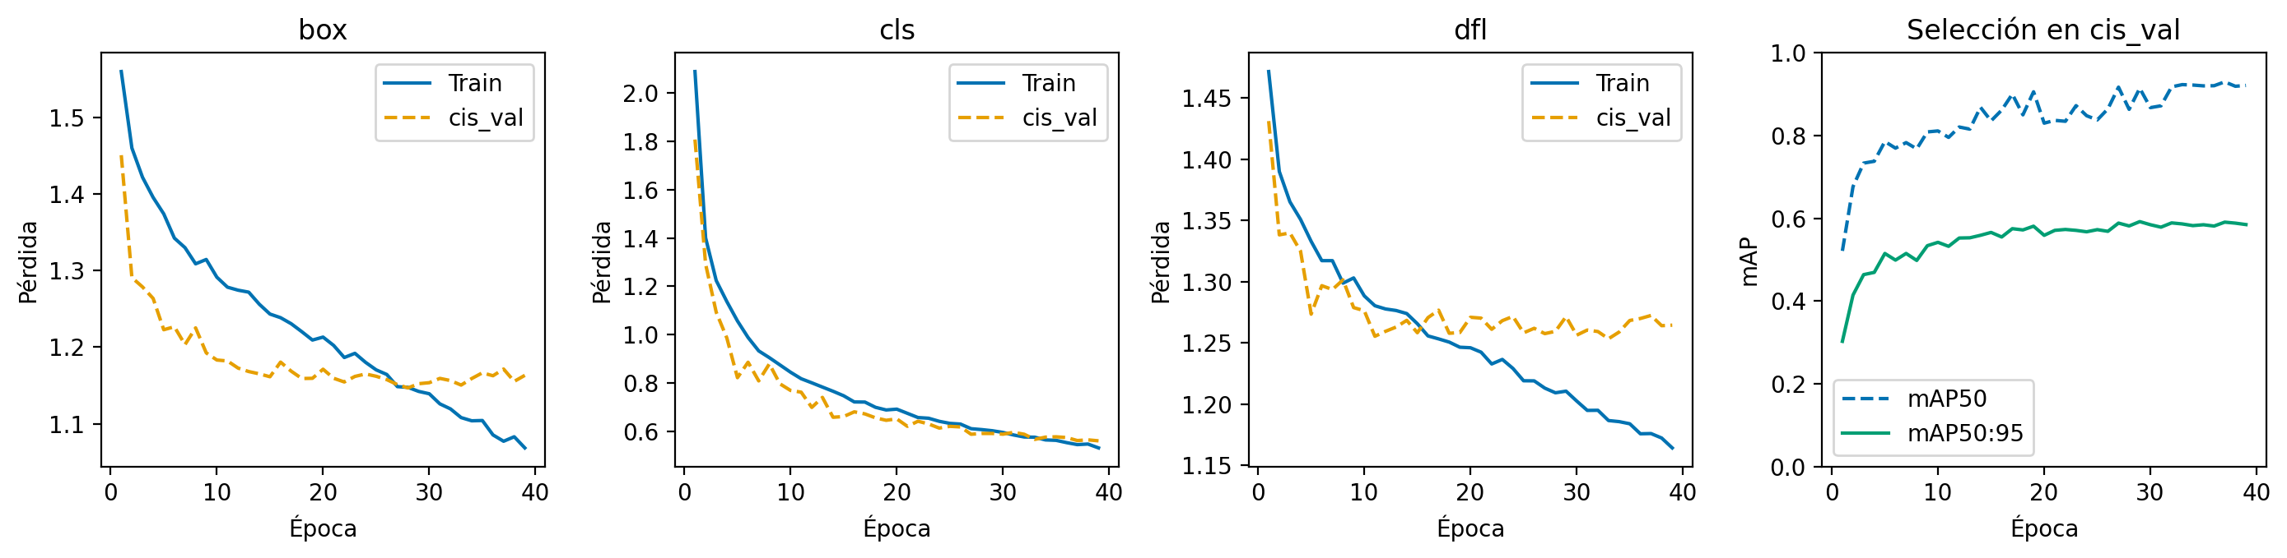
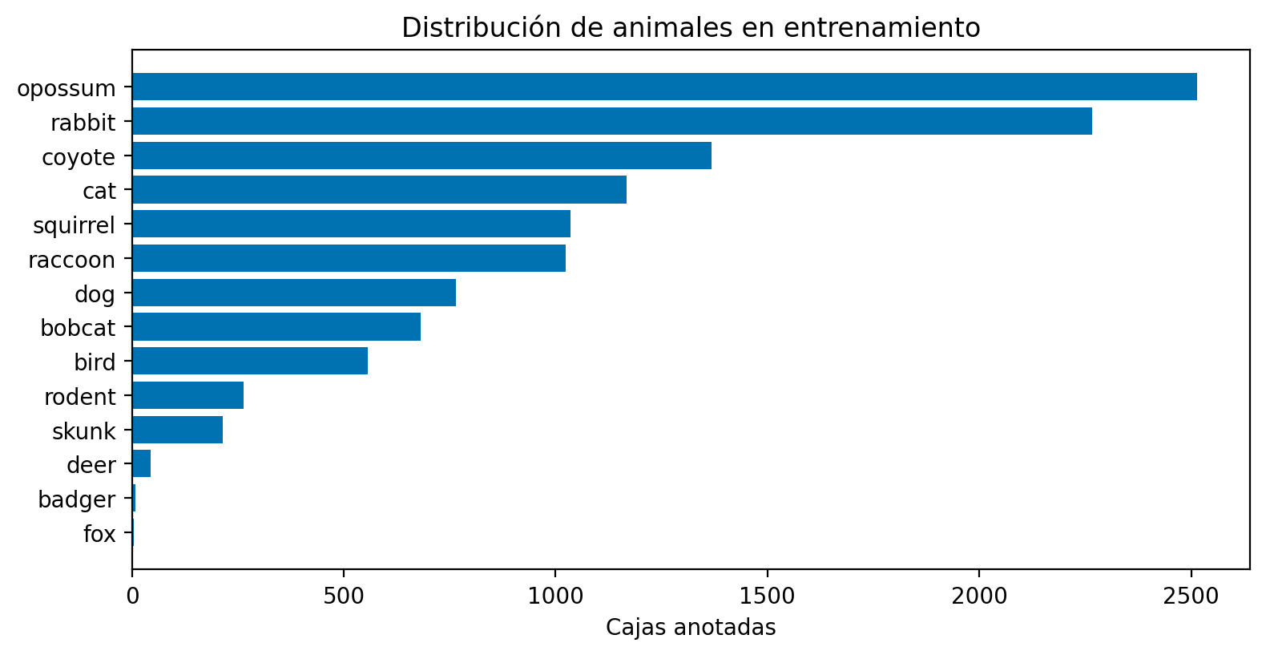
5
Figura 1: Distribución de cajas de entrenamiento y evolución de pérdidas y mAP en cis_val. El mejor
checkpoint corresponde a la época 29; las curvas no utilizan los tests.
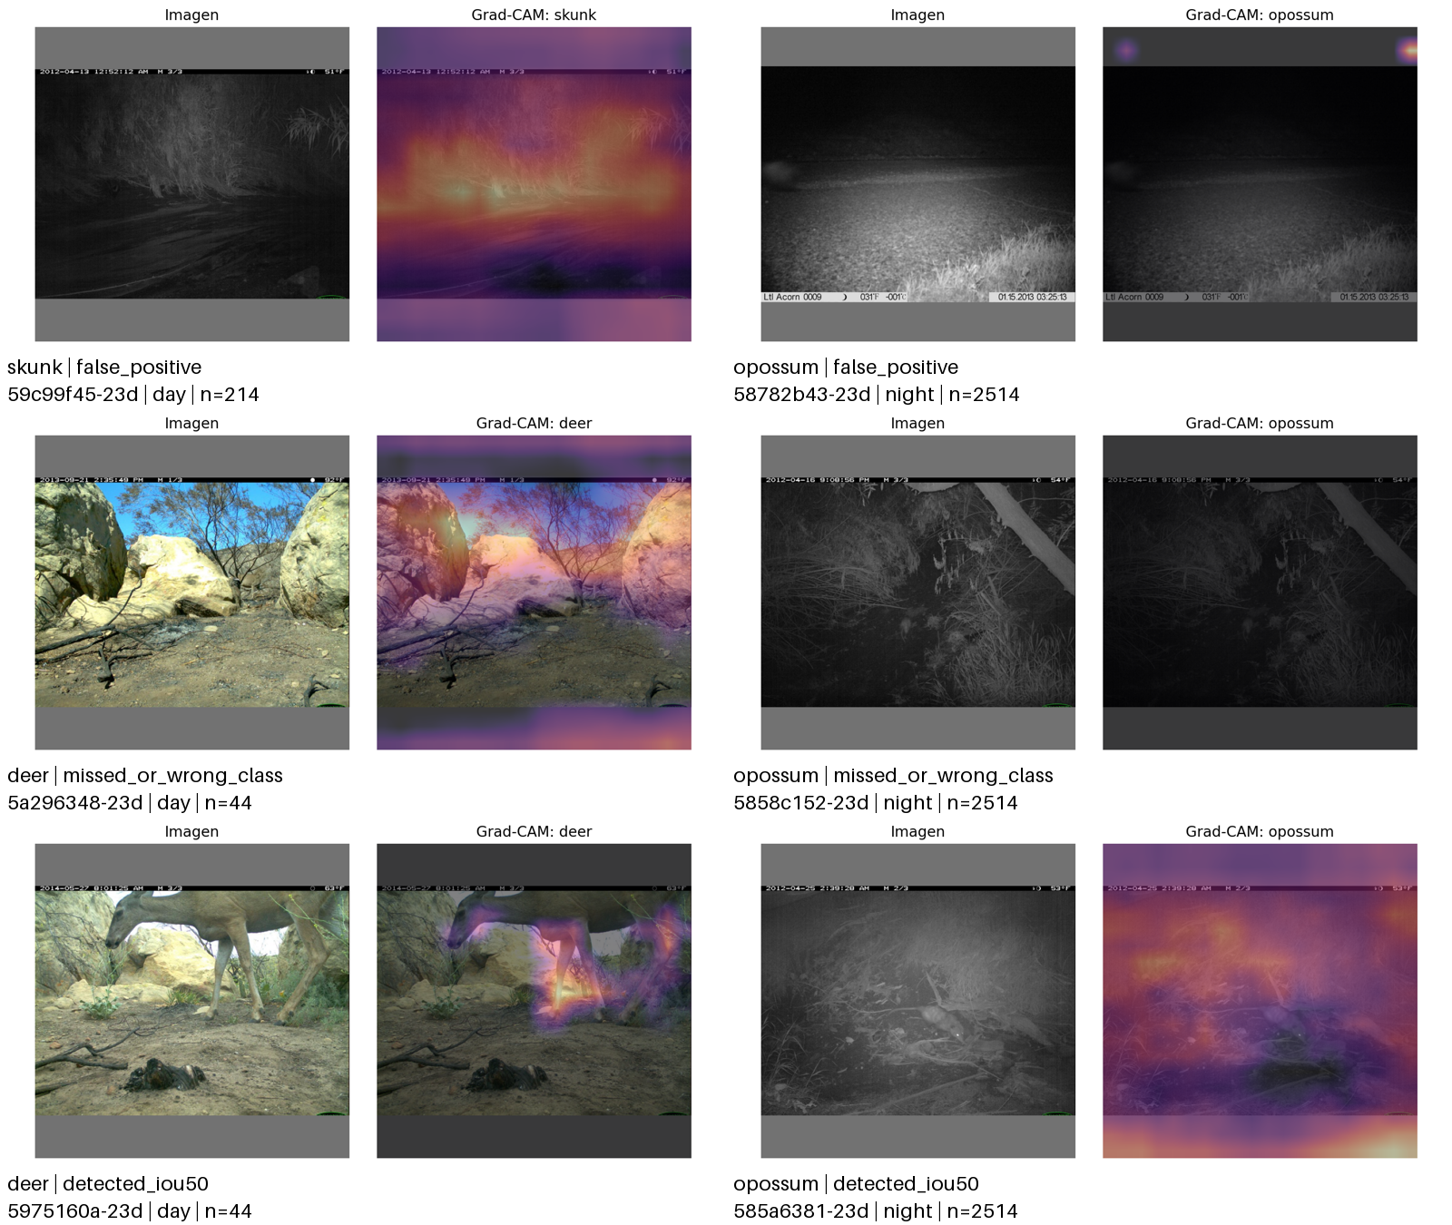
6
Figura 2: Seis casos en cámaras conocidas. Se conserva el mapa plano de cis_test_3 como limitación
del método; no se interpreta como evidencia de ausencia de atención. Los rótulos day/night son
aproximaciones de metadatos.
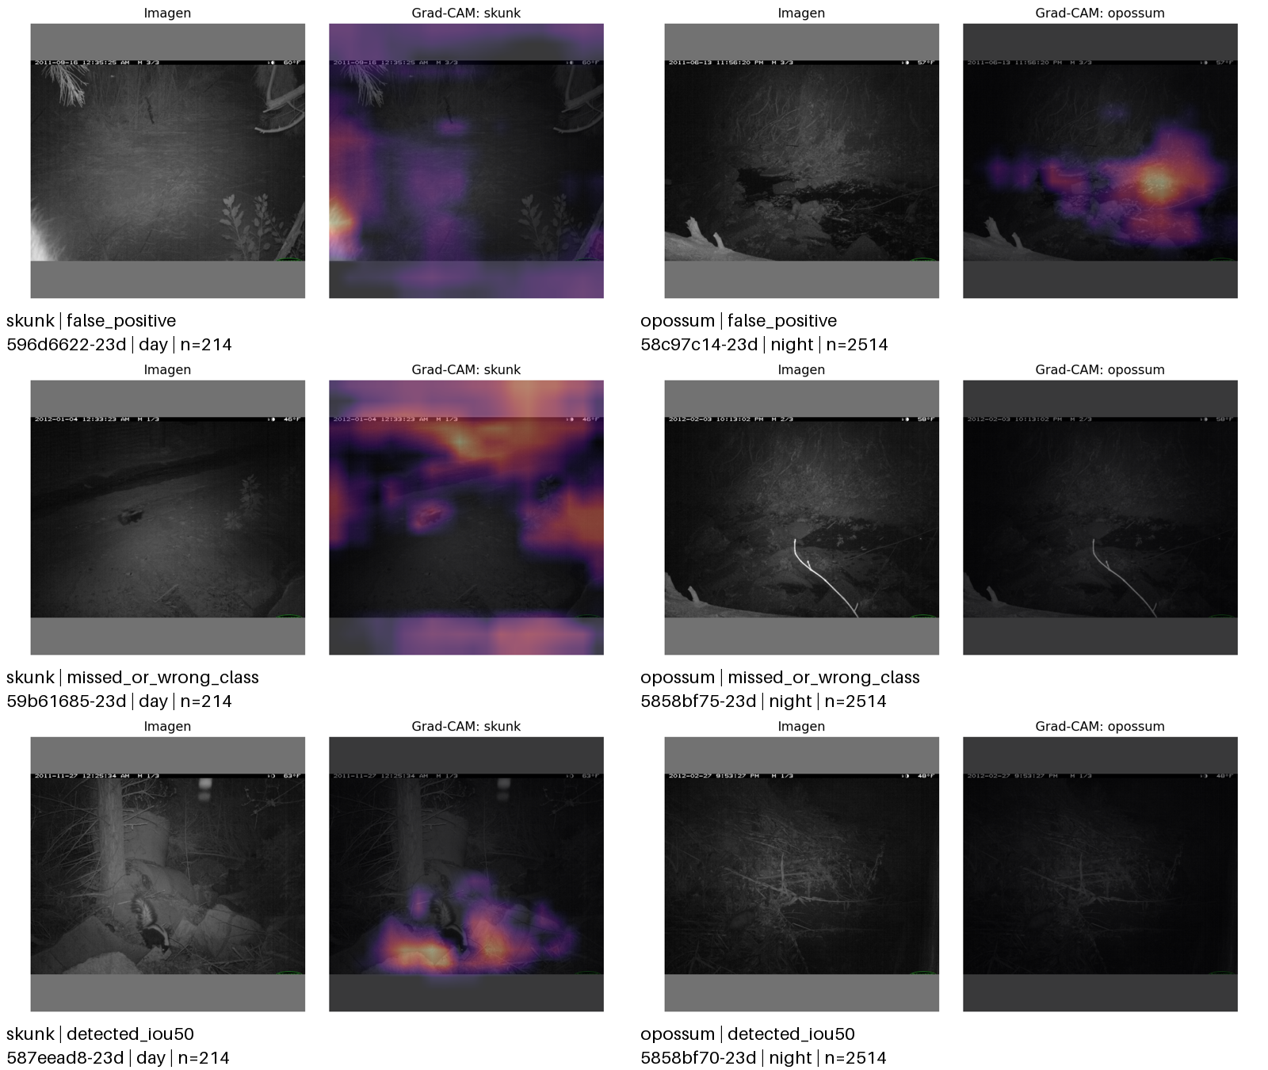
7
La cámara trans 7 aporta todos sus 1 853 fotogramas oficiales, incluidos los excluidos de la evaluación
de cajas. Con confianza ≥ 0,25, 1 420 fotografías contienen detecciones y la tasa predicha de fotos
vacías es 23.37 %. Se resumen 211 fechas con fotografías y once categorías detectadas. Se conserva
la zona horaria sin especificar de los metadatos; no se inventan fechas ni tiempo de exposición. La
ráfaga de demostración tiene tres fotogramas consecutivos del 8 de mayo de 2011: los dos primeros
no tienen detecciones y el tercero registra opossum.
6. Demostración de monitoreo
Grad-CAM fija una propuesta y el score diferenciable de una clase antes de NMS, con una capa
del backbone y el letterbox declarados. Hay seis casos por test que cubren aciertos a IoU ≥ 0,5,
omisiones o clase incorrecta y falsos positivos en fondos. La selección prioriza categorías raras y
frecuentes mediante reglas deterministas. Tres mapas tienen rango [0, 0] y no ofrecen una explicación
espacial. Los rótulos day/night proceden de la hora en metadatos; varias fotos rotuladas day son
oscuras y de apariencia infrarroja. No se infiere iluminación real de ese rótulo ni se presenta una
comparación cuantitativa por iluminación.
Figura 3: Seis casos en cámaras nuevas. trans_test_3 y trans_test_5 tienen mapas planos. Las zonas
resaltadas en fondos y bordes no demuestran causalidad ni memorización.
Fotograma | Captura | Detecciones | Especies
1 | 2011-05-08 11:39:22 | 0 | ND
2 | 2011-05-08 11:39:23 | 0 | ND
3 | 2011-05-08 11:39:24 | 1 | opossum

Especie | Detecciones | Fotos con especie
bird | 92 | 91
bobcat | 49 | 49
cat | 45 | 43
coyote | 477 | 449
deer | 1 | 1
dog | 33 | 32
opossum | 649 | 643
rabbit | 81 | 80
raccoon | 90 | 85
skunk | 10 | 10
squirrel | 38 | 34

Día | Fotos | Con fauna | Especies | Vacías
2011-05-07 | 1 | 0 | 0 | 1.0000
2011-05-08 | 9 | 2 | 1 | 0.7778
2011-05-10 | 3 | 1 | 1 | 0.6667
2011-05-20 | 3 | 3 | 1 | 0.0000
2011-05-25 | 2 | 1 | 1 | 0.5000
2011-06-03 | 3 | 1 | 2 | 0.6667
2011-06-05 | 3 | 3 | 1 | 0.0000
2011-06-17 | 2 | 1 | 1 | 0.5000
2011-06-19 | 6 | 3 | 2 | 0.5000
2011-06-20 | 15 | 14 | 2 | 0.0667

8
Los objetos pequeños tienen mAP50:95 de 0.2792 en cis_test y 0.1619 en trans_test. En cámaras
nuevas, los medianos alcanzan 0.3220 y los grandes 0.2870; el rendimiento no crece monótonamente
con el área. La composición de categorías y escenas difiere entre estratos, por lo que el tamaño no se
aísla como una causa mediante estas tablas. bird pasa de AP50:95 0.3334 a 0.0383 y rodent de 0.4269
a 0.0016, con 179 y 26 cajas de prueba trans, respectivamente. Estas caídas necesitan evaluación
La mAP50:95 disminuye de 0.4358 en cámaras conocidas a 0.2625 en cámaras nuevas. Los inter-
valos del 95 % son [0,4288, 0,4785] y [0,2538, 0,3023], respectivamente. La comparación con trece
categorías comunes conserva una brecha de 18.08 puntos porcentuales. Es consistente con dificultad
de transferencia entre cámaras, pero los intervalos no son una prueba causal del efecto del fondo ni
estiman variación entre semillas o nuevas regiones. El modelo fue seleccionado en validación; los
resultados de prueba se conservan como evaluación de ese ajuste.
7. Discusión y uso responsable
Una foto con varias cajas de la misma categoría se cuenta una vez en fotos con categoría. bird y
rodent agrupan taxones, por lo que el conteo de categorías no mide diversidad biológica completa.
Las detecciones no representan individuos únicos y la tasa predicha de vacíos no equivale a una
revisión humana de ausencia.
Tabla 12: Secuencia completa con fecha de captura válida. Identificadores completos disponibles en
activity_sequence.csv.
Tabla 11: Resumen de todos los días de la cámara de demostración. Las detecciones no representan
individuos únicos.
Tabla 10: Actividad predicha de la cámara 7: primeros diez días de la cohorte completa de esa cámara.
9
Un límite de memoria interrumpió el cálculo inicial de intervalos después del entrenamiento. La
recuperación ejecutó cada grupo en un proceso nuevo con la función original, conservando semilla,
réplicas, datos y modelo. No repitió el entrenamiento; las pruebas verificaron igualdad exacta de
resultados en casos de referencia. Los ocho grupos V6 quedaron guardados. El notebook final consulta
esos resultados y la oclusión aceptada, verifica hashes y conserva la demostración y los doce casos
Grad-CAM. El original V6 permanece intacto; el anexo de oclusión es independiente. El código está
Se conservaron 44 fuentes experimentales congeladas, manifiestos, exclusiones, argumentos efecti-
vos, pesos, predicciones y métricas. Las dependencias están fijadas y se verificaron CUDA, NMS,
gradientes y AMP en RTX 5090. La prueba pequeña de reanudación comprueba época, optimizador
y paciencia; no afirma equivalencia bit a bit. El entrenamiento científico y esa prueba tienen salidas
independientes.
8. Reproducibilidad y alcance
Para registros sensibles se deben conservar fotografía, caja, confianza y decisión del especialista. La
etiqueta automática no constituye un registro confirmado. La revisión debe considerar el costo de
omisión, el de identificación incorrecta y la capacidad del equipo de campo. Un umbral global no
sustituye un protocolo por especie ni el control del esfuerzo por cámara. Los soportes, exclusiones
y categorías sin referencia deben acompañar cada comparación: una AP indefinida no demuestra
ausencia biológica. La galería orienta nuevas muestras, pero no mide frecuencia de errores. Las
decisiones de manejo conservan responsabilidad humana y deben admitir corrección cuando aparezcan
evidencias adicionales.
Debe mantenerse revisión profesional de observaciones sensibles, documentar esfuerzo de muestreo
y validar en cámaras y hábitats del destino. Una tasa baja de detecciones también puede reflejar fallos
del sensor o cambio de iluminación. Los conteos de imágenes no estiman población ni individuos. La
separación entre cámaras ayuda a evaluar generalización, pero el entrenamiento en Estados Unidos
no justifica despliegue en Amazonía o Andes sin validación local.
La ampliación v2 incorpora solo negativos en ocho cámaras adicionales; no agrega animales de
esas cámaras. El fondo puede entonces ayudar a distinguir la procedencia de los negativos. La
resolución original de esa cohorte también difiere de las imágenes ECCV reducidas. El resultado
se describe como entrenamiento ampliado y no como reproducción estricta del train ECCV. Una
comparación futura necesitaría otra ejecución controlada, conservando los mismos tests y sin ajustar
a sus resultados. Un falso negativo de una especie amenazada puede invisibilizar su presencia en
decisiones de manejo, mientras que un falso positivo consume tiempo de revisión y puede crear
registros de distribución incorrectos. El umbral 0.25 de la demostración no se considera óptimo para
todas las especies ni para una decisión de conservación.
La submuestra aceptada muestra menor AP en oclusión media y alta que en baja. Sus intervalos
del 95 % remuestrean las 7 438 secuencias de trans_test, con 200 réplicas por nivel, semilla 42 y
modelo fijo. No capturan desacuerdo entre revisores, notas faltantes, variación del entrenamiento ni
cámaras futuras. Los 18 casos excluidos son falta de respuesta humana: las proporciones de los 582
aceptados son descriptivas y no se reutilizan intervalos poblacionales ni la garantía de planificación
de los 600 originales. La composición de especies, el soporte y el tratamiento crowd impiden atribuir
toda diferencia a la oclusión. La demostración de la cámara 7 muestra una agregación reproducible
de fotografías; sus 1 420 fotos con detecciones y once categorías no son un censo de individuos.
Los doce casos Grad-CAM incluyen nueve mapas con variación espacial y tres planos. En algunos
aciertos se resaltan partes del animal; los falsos positivos también resaltan vegetación, suelo o bordes
de la entrada. Estas observaciones son exploratorias. Los mapas planos de opossum no permiten
localizar contribuciones positivas para la propuesta y capa fijadas. No se reemplazaron los casos ni se
modificó la técnica congelada para obtener visualizaciones favorables. Los rótulos de horario no son
mediciones de iluminación, especialmente cuando una fotografía oscura se rotula day. La galería no
estima la frecuencia de estos patrones ni demuestra dependencia causal del fondo. Para comprobarla
harían falta intervenciones controladas sobre las imágenes.
específica. Fox obtiene AP cero con solo dos referencias cis y una trans, después de cinco cajas de
entrenamiento; badger tiene nueve cajas de entrenamiento. Esos soportes impiden considerar la media
global como evidencia de detección fiable de categorías raras.
10
[6] Ultralytics. Ultralytics yolov8: Model documentation. https://docs.ultralytics.com/
models/yolov8/, 2026.
[5] Ramprasaath R. Selvaraju, Michael Cogswell, Abhishek Das, Ramakrishna Vedantam, Devi
Parikh, and Dhruv Batra. Grad-cam: Visual explanations from deep networks via gradient-based
localization. In ICCV, 2017. https://arxiv.org/abs/1610.02391.
[4] Joseph Redmon, Santosh Divvala, Ross Girshick, and Ali Farhadi. You only look once: Unified,
real-time object detection. In CVPR, 2016. https://arxiv.org/abs/1506.02640.
[3] Ilya Loshchilov and Frank Hutter. Decoupled weight decay regularization. In ICLR, 2019.
https://arxiv.org/abs/1711.05101.
[2] Tsung-Yi Lin, Michael Maire, Serge Belongie, James Hays, Pietro Perona, Deva Ramanan, Piotr
Dollár, and C. Lawrence Zitnick. Microsoft coco: Common objects in context. In ECCV, 2014.
https://arxiv.org/abs/1405.0312.
[1] Sara Beery, Grant Van Horn, and Pietro Perona. Recognition in terra incognita. In ECCV, 2018.
https://arxiv.org/abs/1807.04975.
Referencias
en https://github.com/miguelsff/maestria-ia-uni-ciclo-2-redes-neuronales. Los
resultados de oclusión complementan la evaluación V6 con el alcance muestral declarado. No se
registra aprobación del docente ni envío a la plataforma.

